Dirección de Estado Abierto, Estudios y Evaluación
Ciudad de México, 19 de mayo de 2020

Conferencia de Prensa vespertina COVID19 Secretaría de Salud del Gobierno Federal
Fecha: | 19 de mayo de 2020. De 19:00 a 20:00 horas.
Fuente: | Secretaría de Salud. Comunicado Técnico Diario. Coronavirus en el Mundo (COVID19).
Estadísticas actualizadas en México: | Nivel Mundial:  - Total de casos confirmados: 4,731,458 (112,637casos nuevos).  - Total de casos ocurridos los últimos 14 días: 1,214,173 (31,183 casos más que ayer).  - Tasa de letalidad: 6.7% (disminuye).  México:  - Total de casos confirmados: 54,346 (2,713 + que ayer).  - Total de personas sospechosas: 29,450 (2517 + que ayer).  - Total de defunciones: 5,666 (334 + que ayer).  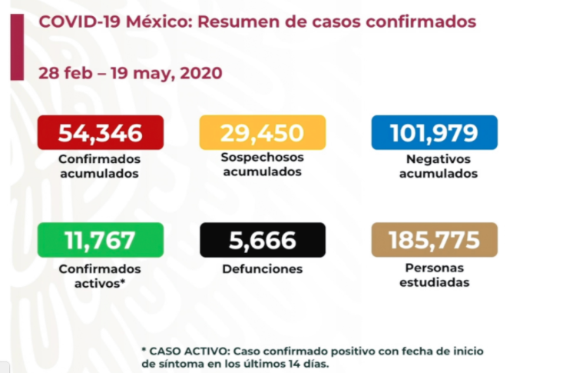  Ciudad de México:  - Casos confirmados acumulados 15,283 (717 + que ayer).  - Defunciones: 1,452 (71 + que ayer).  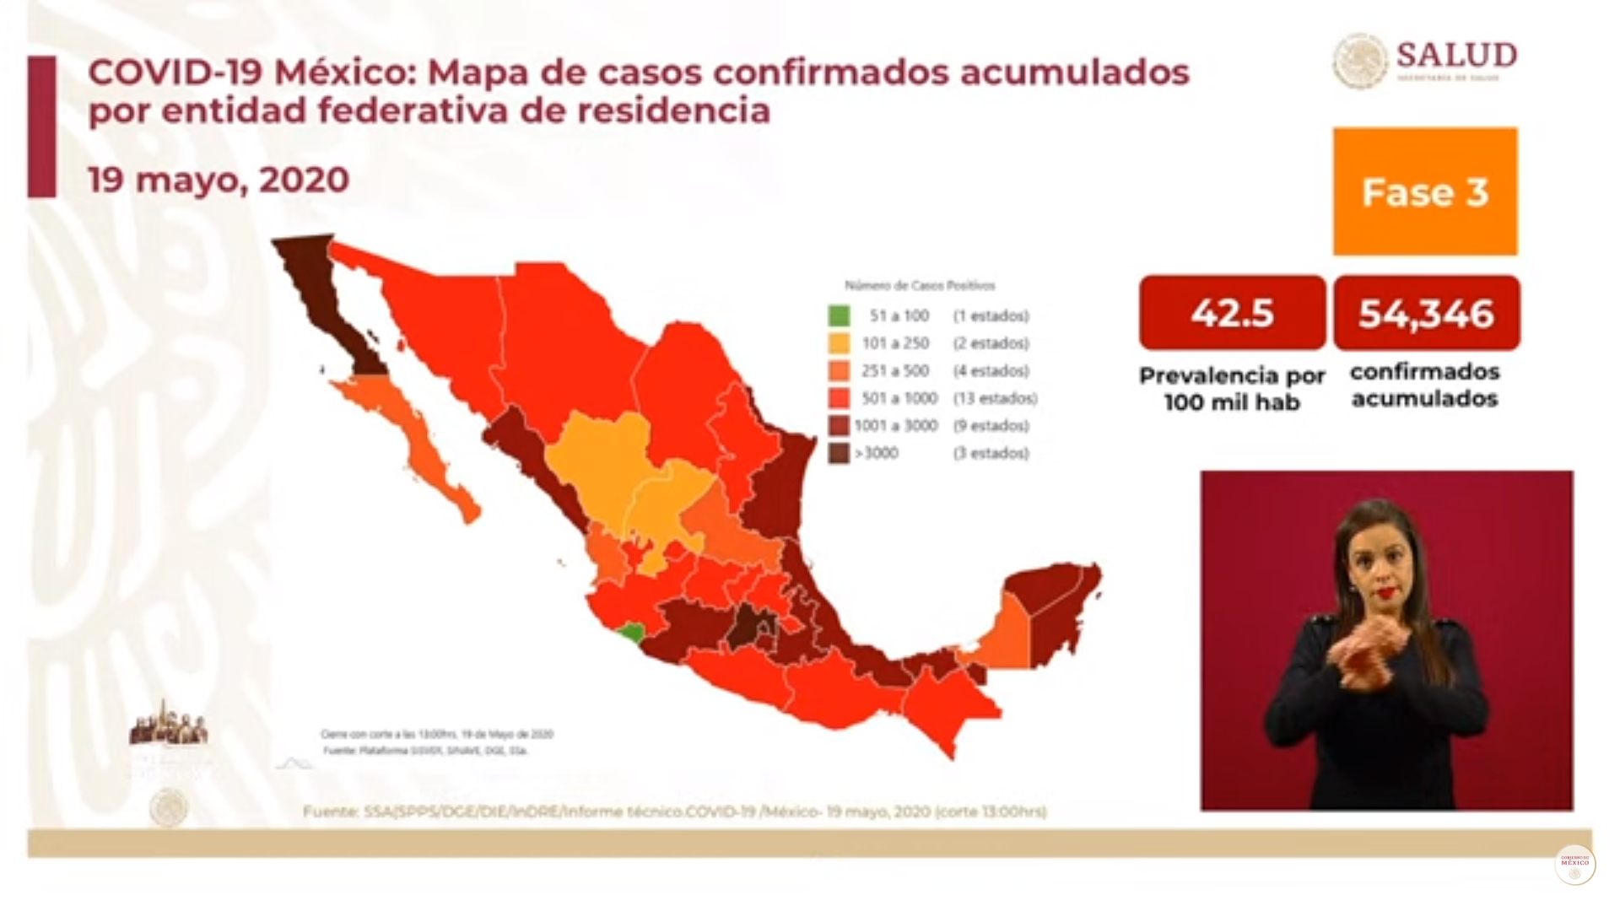  - La Ciudad de México, el Estado de México y Baja California son las entidades que presentan mayor cantidad de casos confirmados acumulados, por lo que la tendencia se mantiene.  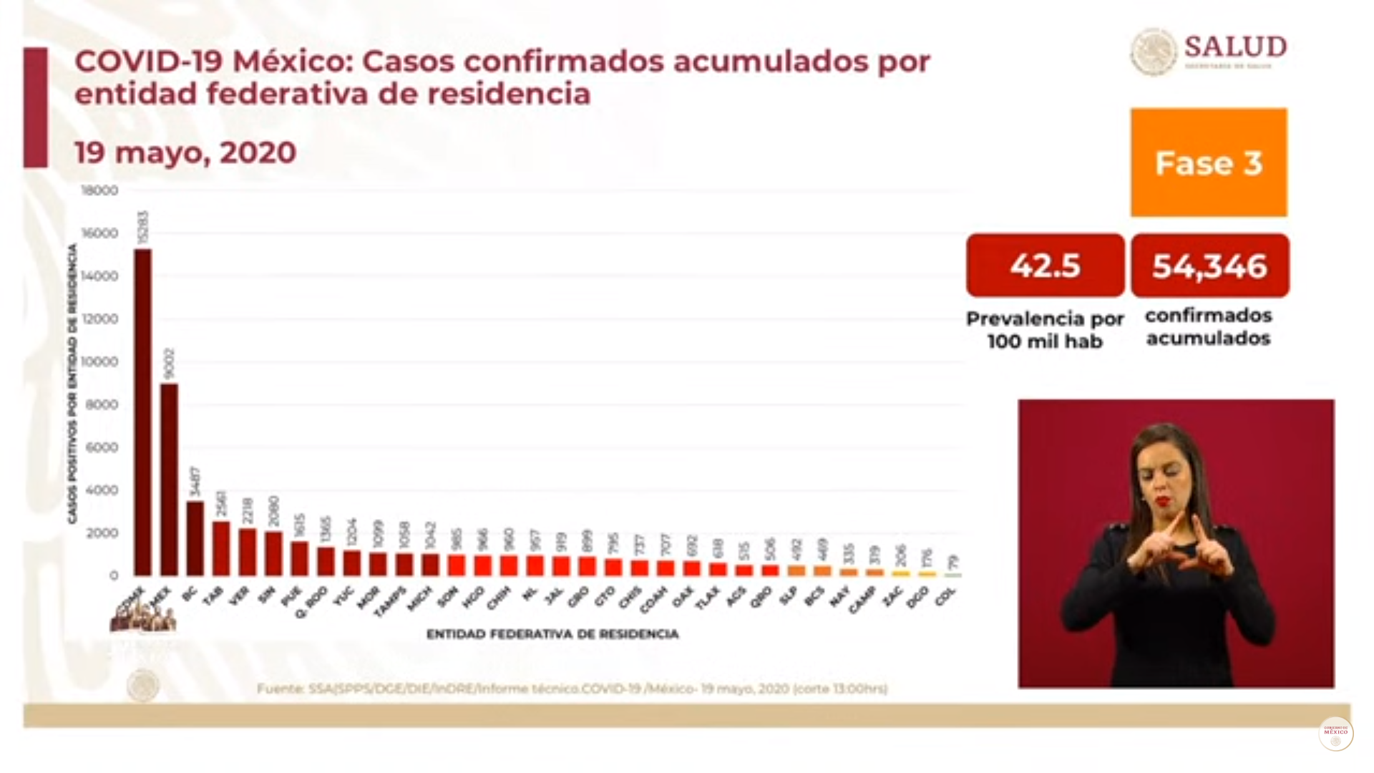  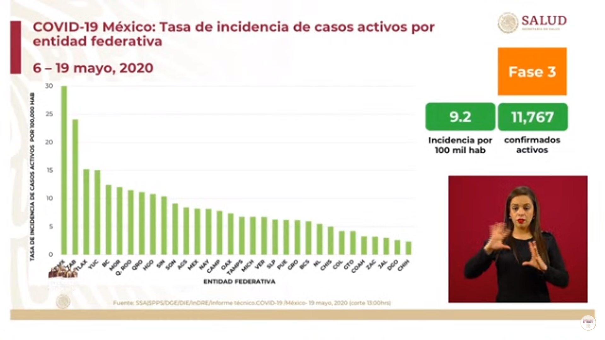  - Sin embargo, por tasa de incidencia, Ciudad de México, Tabasco y Tlaxcala tienen el mayor número de casos activos. Es decir, hay más casos en estas entidades de acuerdo con su población.  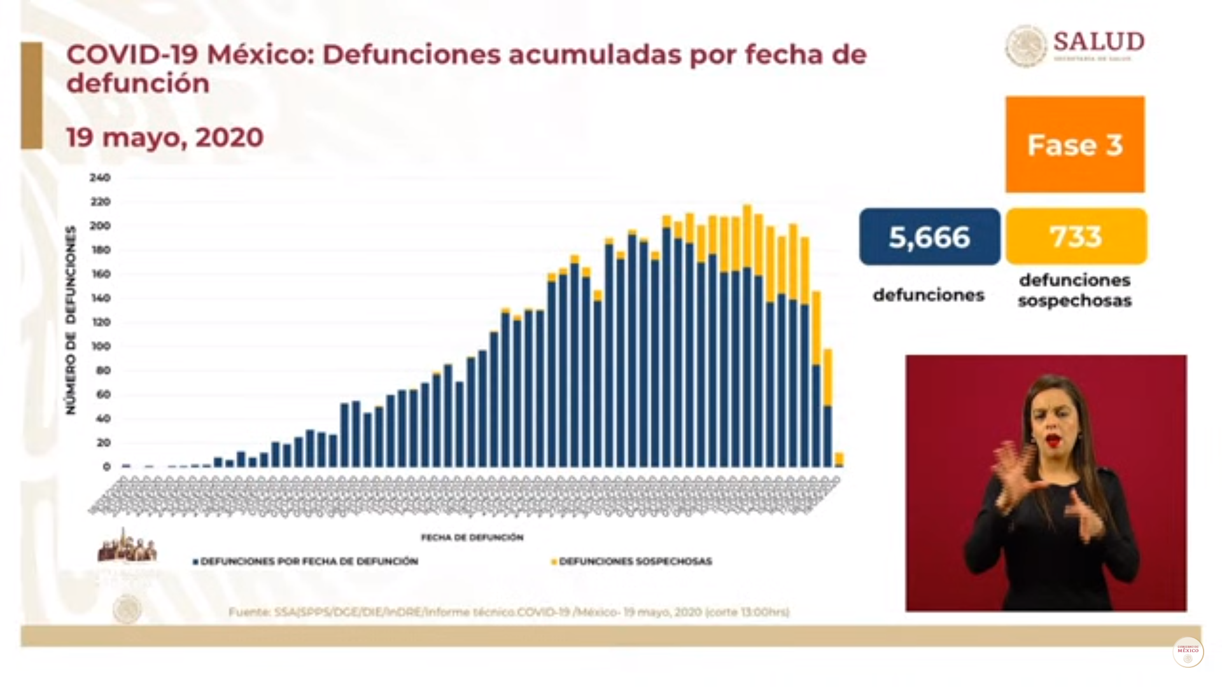  - Las defunciones sospechosas están pendientes a que se emita una muestra de laboratorio. Esto se da por el tiempo que demora una persona en presentar síntomas y recibir atención.  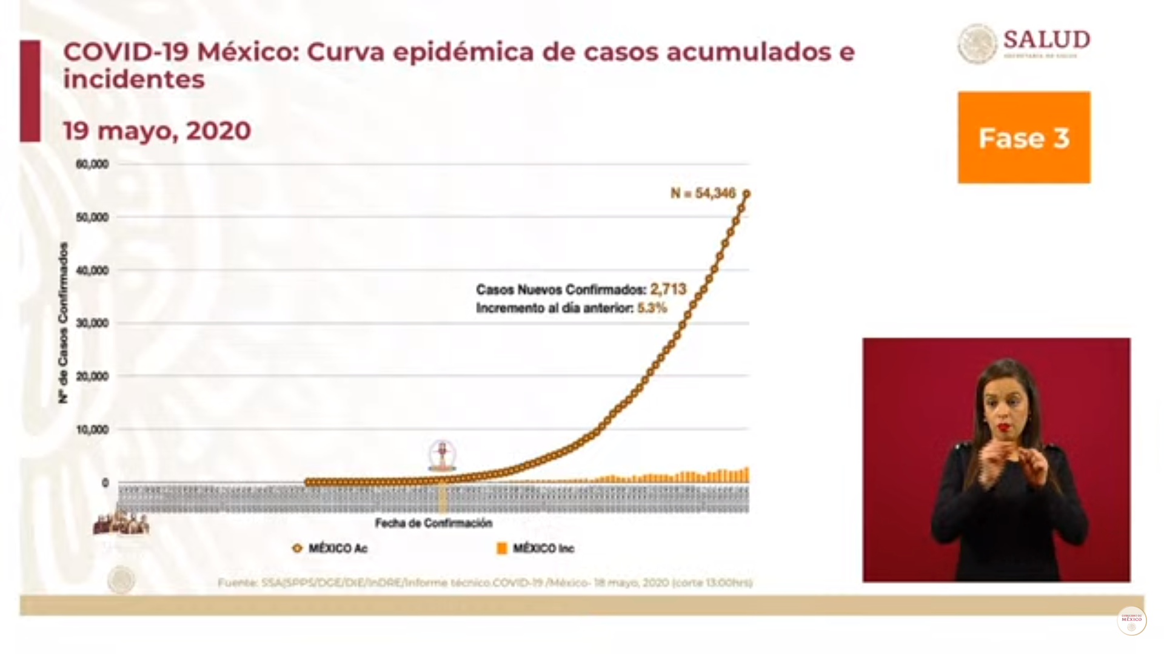  - La curva epidémica sigue sin llegar a su pico debido, en primer lugar, al número de contagios en la Ciudad y el Estado de México. Adicionalmente, aún hay estados que no llegan a su “pico” dentro de la curva.  RED IRAG (Enfermedades respiratorias agudas graves):  - Hoy en día, la red tiene 747 hospitales notificantes sobre la atención del COVID19 en todo el país, de los cuales 719 (96%) han notificado.  - La proporción de ocupación actual es de 39%, esta cifra está aumentando diariamente.  - En cuanto a la disponibilidad de camas hospitalarias, la Ciudad de México es la que continúa con una mayor ocupación de camas con un 74%. A nivel nacional, la ocupación es del 39%, se mantiene igual respecto al día anterior.  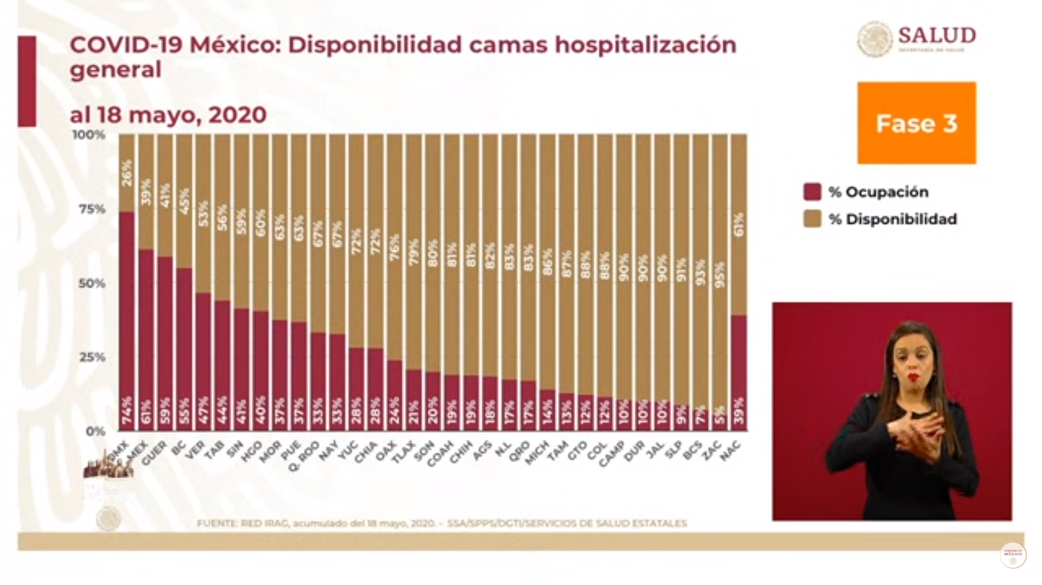  - Respecto a la disponibilidad de camas de hospitalización con ventilador que atienden a pacientes en estado crítico (terapia intensiva), la Ciudad de México tiene una ocupación del 66%. A nivel nacional, la ocupación es del 32%. Igual al día de ayer.  Informe de movilidad  - Todos los estados de la república mantienen una disminución de la movilidad bastante importante.  - El CONACYT analizó la movilidad de las ultimas dos semanas en dos pasos: el promedio de la movilidad de hace dos semanas contra el promedio de la movilidad de la semana pasada.  - En otras palabras, ver el cambio porcentual de la semana pasada, respecto a hace dos semanas.  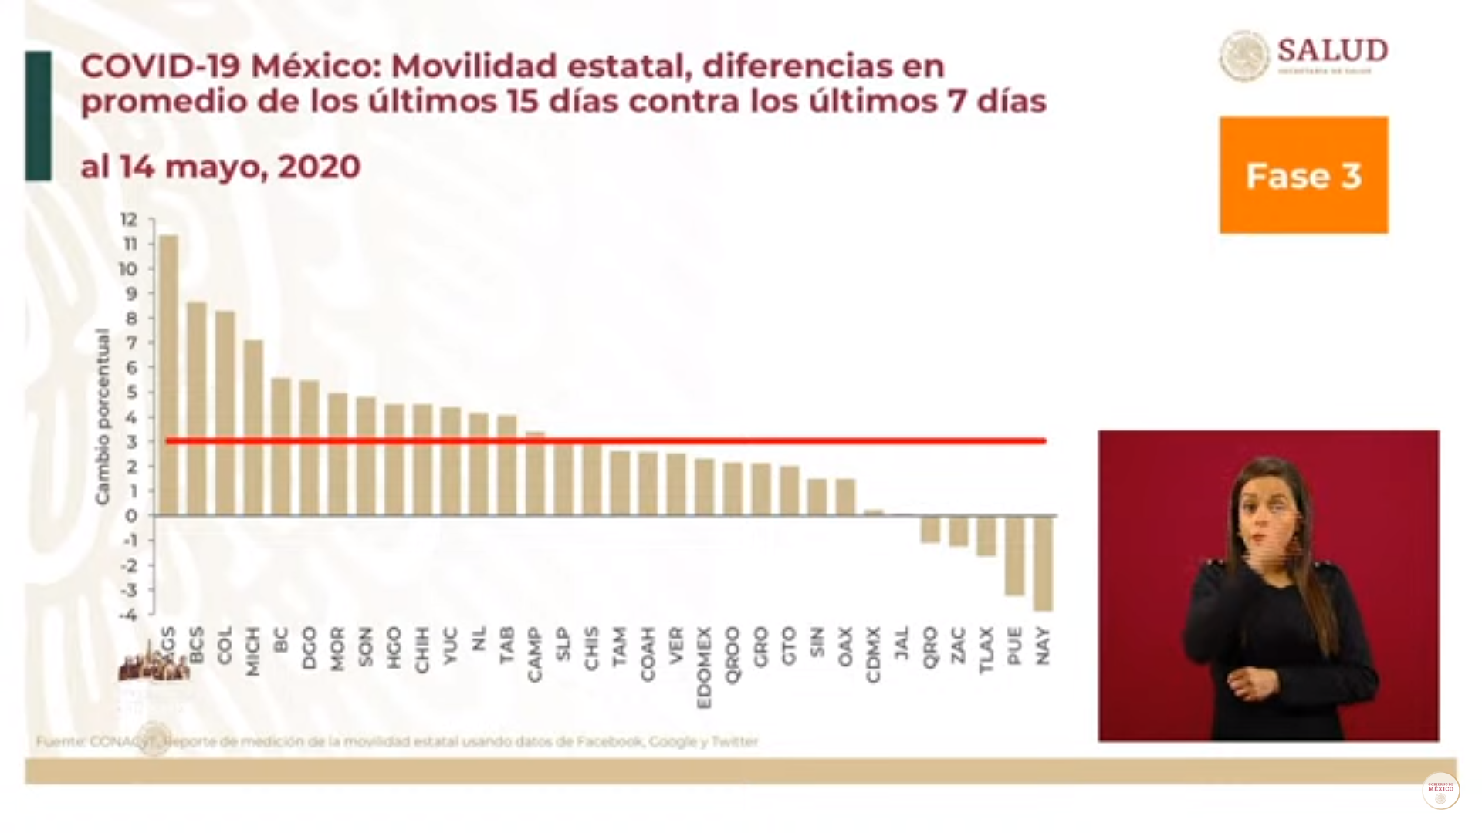  - La línea roja indica el 3%. Este umbral es un supuesto de la población que debe moverse necesariamente.  - Esto es importante ya que un aumento en la movilidad puede significar un aumento en el número de contagios. Se reiteró la necesidad de quedarse en casa si es posible.  Personal de salud afectado por SARS-COV-2  Hay tres grupos principales: positivos, negativos y sospechosos.  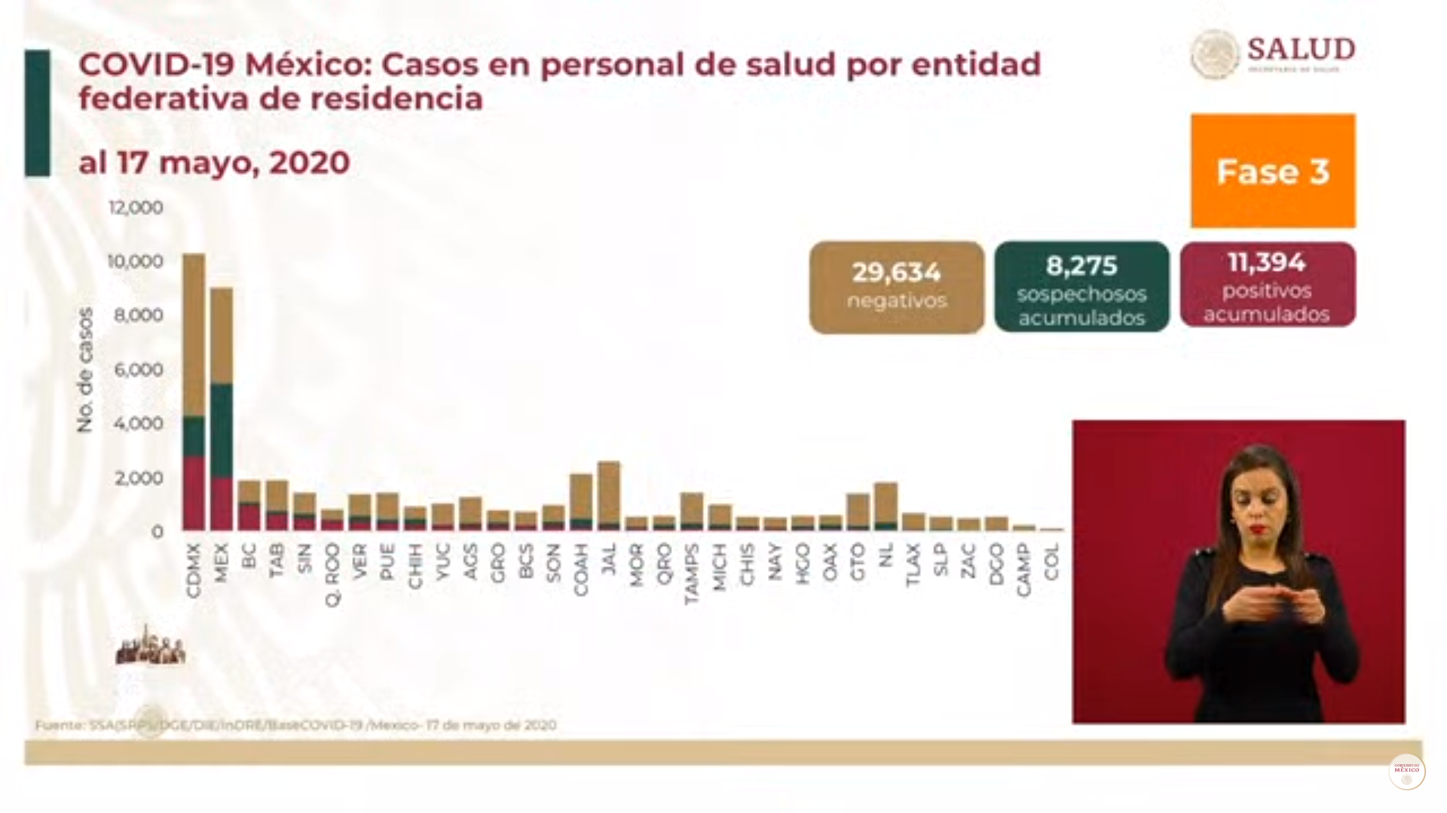  - Hay 11,394 miembros del personal de salud infectados. La concentración de estos se da, también, en la Ciudad de México, el Estado de México y Baja California.  La curva epidémica del personal de salud es muy similar a la poblacional.  Del total de casos confirmados, el 25% son casos activos (2,790). Es decir, que han iniciado con síntomas en los últimos catorce días.  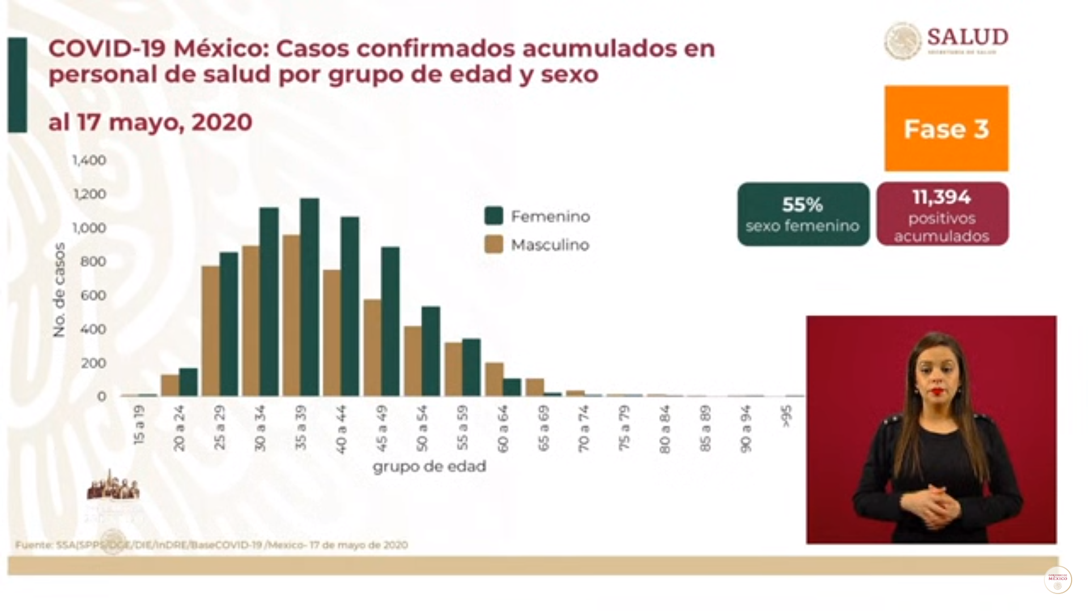  - Del total de infectados, 90% fueron casos ambulatorios, 4.7% fueron hospitalizados estables, 5.1% hospitalizados graves y 0.6% intubados.  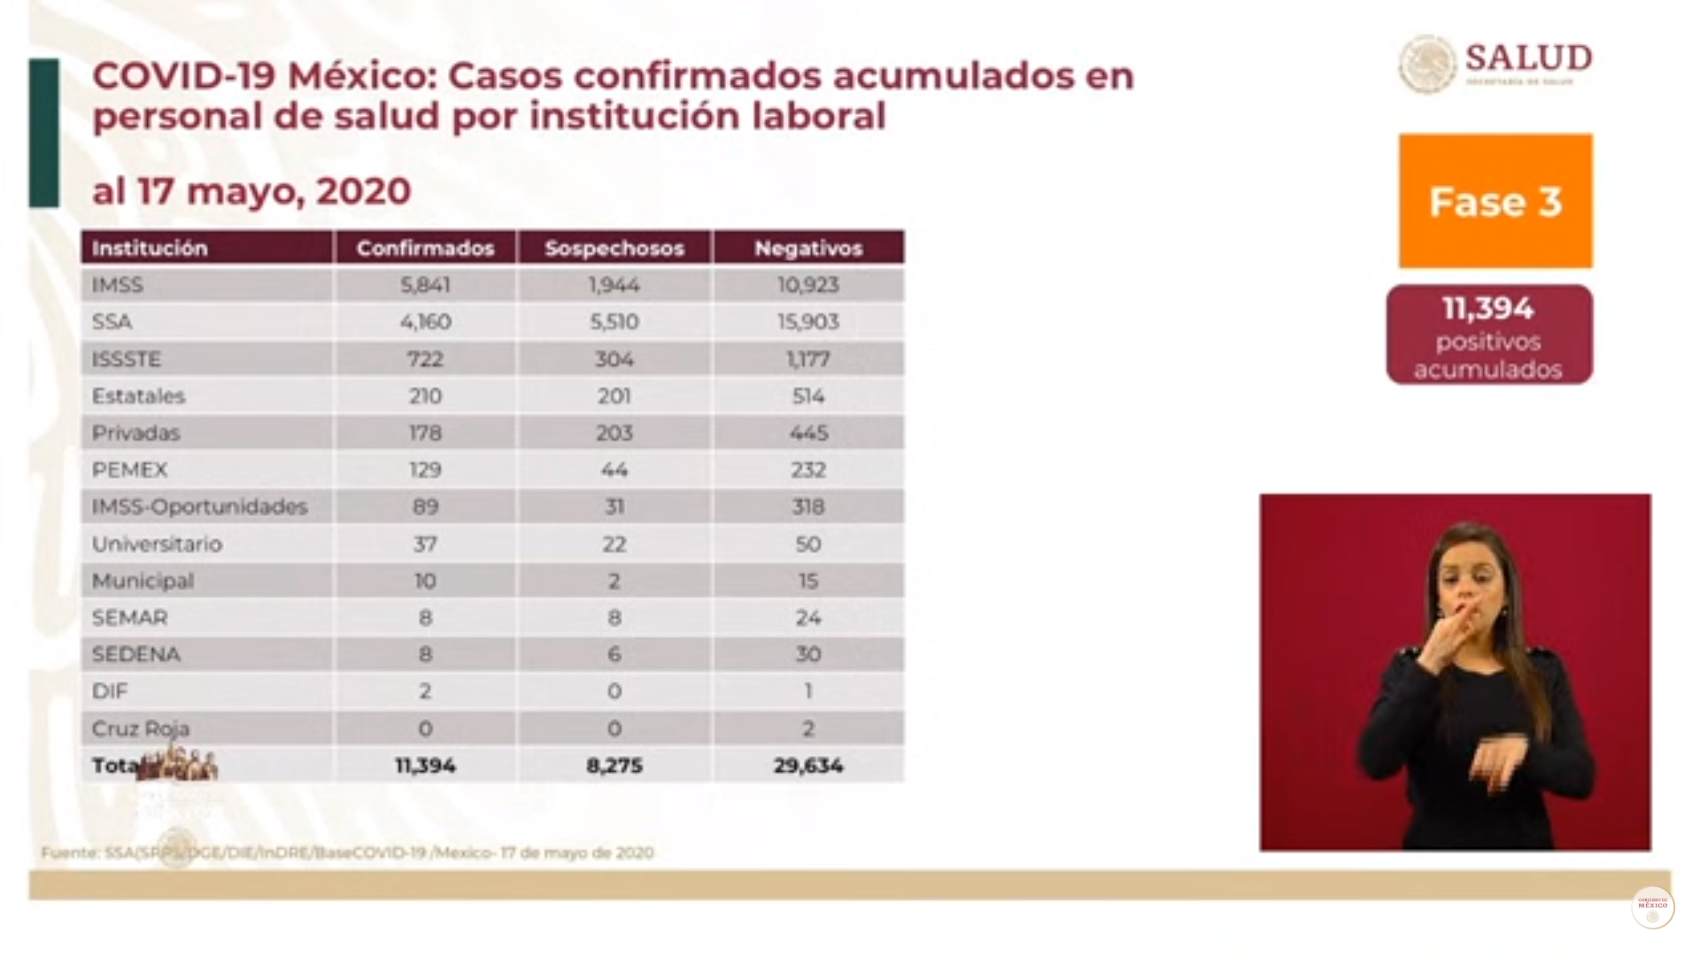  - La tabla muestra las instituciones que reportaron personas infectadas. Esto no implica necesariamente que se hayan contagiado dentro de la institución.  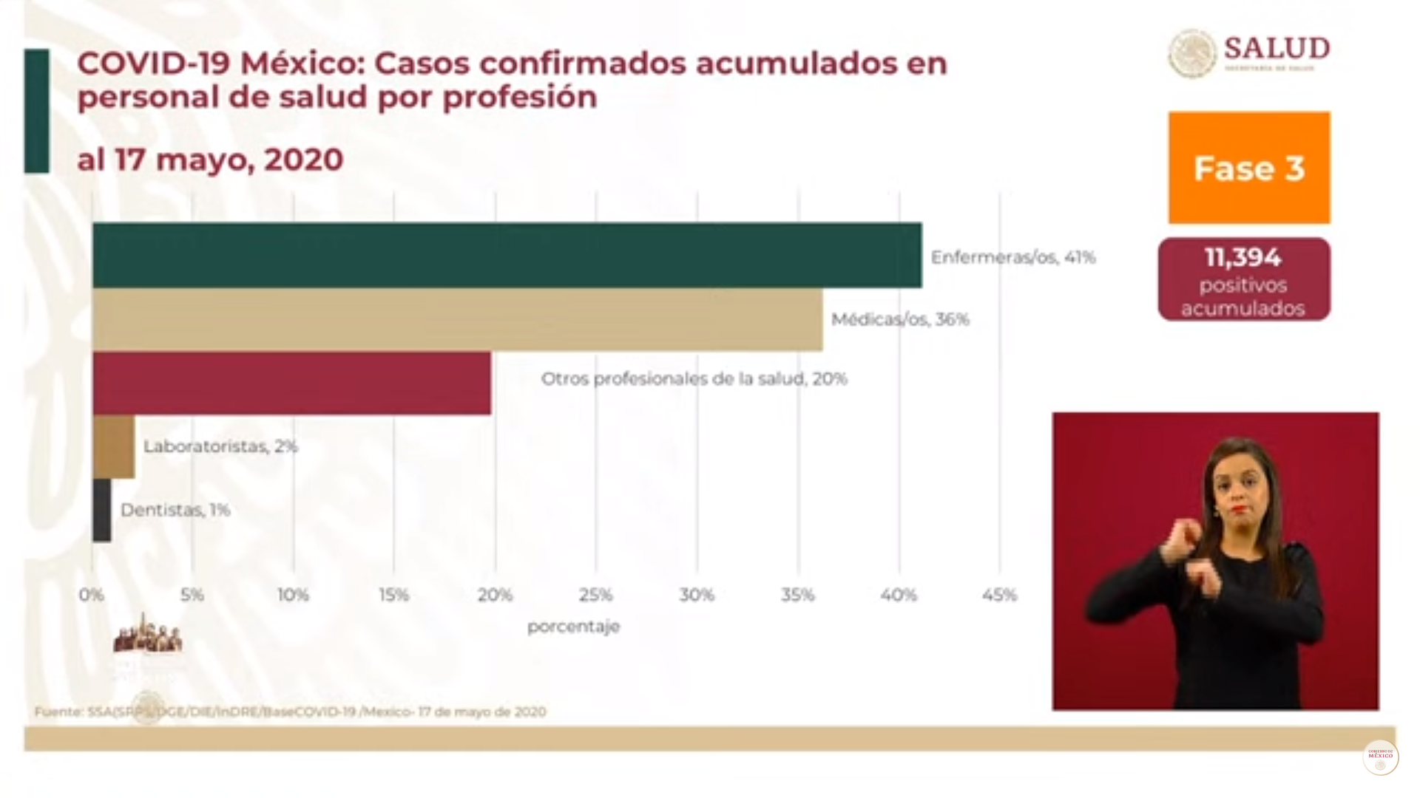  - Las y los enfermeras son el grupo que compone la mayor proporción de contagios.  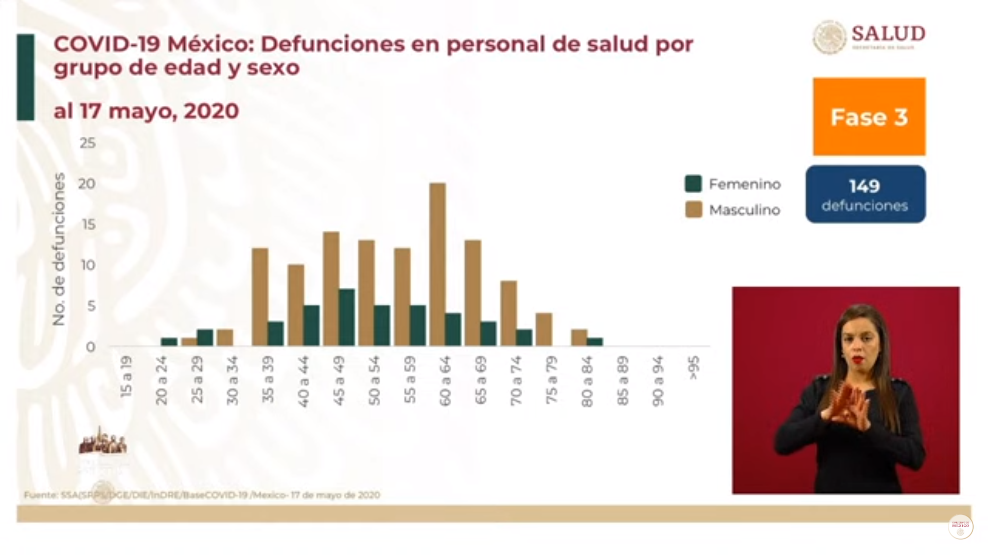  - De las defunciones del personal de salud es interesante notar que los hombres mueren más en casi todos los grupos de edad.  - Asimismo, el 82% de estas defunciones corresponde a médicas y médicos.
Anuncios destacados: | Sesión de preguntas y respuestas:  - ¿Cuál es el número de pacientes bajo tratamiento de remdesivir? En caso de ser efectivo ¿Cómo se conseguirá el mismo? ¿Cuál es su comentario respecto al reporte de Mexicanos Contra la Corrupción y la Impunidad sobre las defunciones por COVID19?  - En caso de medicamentos experimentales hay una guía sobre su uso. El remdesivir es un fármaco prometedor, pero con ensayos limitados y con resultados aún modestos. Por lo tanto, no es un medicamento autorizado para su uso generalizado en ninguna parte del mundo.  - En el micrositio de COVID19 se puede consultar las guías para el uso de medicamentos con resultados no comprobados (como el remdesivir).  - Participaron 7 personas en el ensayo clínico con este medicamento. La cifra se actualizará prontamente.  - Sobre las cifras de la organización, no es información nueva. Los datos están sujetos a la vigilancia epidemiológica, en casos sospechosos, confirmados y otras. Los datos de mortalidad se recaban a ritmos más lentos, además se debe documentar las causas de muerte, en caso de no haberles realizado la muestra, se debe certificar que sea mortalidad relacionada con COVID19.  - ¿Cuál es su opinión sobre la colaboración de los gobernadores para abrir los municipios de la esperanza?  - Hoy se tuvo una reunión con los gobernadores con actividad automotriz y secretarios de salud para abordar el plan de la Nueva Normalidad.  - El posible adelanto de terminar la jornada de sana distancia en los municipios de la esperanza depende de la autoridad estatal.  - Esto debido a su conocimiento de los municipios y sus patrones. Algunos gobernadores prefirieron reanudar actividades el primero de junio.  - ¿Existen otros ensayos clínicos? ¿Cuánto tiempo lleva utilizar el remdesivir? ¿Cuántos familiares han reclamado el seguro de vida del personal de salud?  - Ninguna, el ofrecimiento de este seguro se realizó la semana pasada. Mientras que las defunciones sucedieron antes. Aún no se implementa, pero se espera que sea de manera expedita.  - Se actualizará la información de ensayos clínicos.  - Aunque se mencione otros productos, no se debe utilizar si no es recetado por un experto. Especialmente si no está comprobada su eficacia.  - Los medicamentos bajo ensayo clínico están en una etapa incipiente. El factor más importante es determinar a candidatos para participar en estos ensayos, en donde se privilegia la seguridad de las personas.  - ¿No es mejor homologar la entrada de los alumnos a las escuelas desde la autoridad sanitaria? ¿No se corre el riesgo de que los municipios de la esperanza se conviertan en “santuarios” de personas cansadas de la cuarentena?  - Es una preocupación válida debido a la baja probabilidad de contagio. Sin embargo, ningún lugar del mundo está libre de contagios. Aunque esto no debe ser el foco de atención, dado que la mayoría son municipios rurales sin infraestructura para alojar a personas. Asimismo, hay que respetar las garantías individuales y la libertad de tránsito sigue vigente. Es un reto mantener medidas sanitarias.  - Respecto al tema de educación, las cosas son más complejas de lo que parecen. Esto debido al desfase temporal de las epidemias. Aún hay estados como Nuevo León que aún no tienen el pico de su epidemia. Puede haber un desfase tan grande que mientras un lugar ya salió de la epidemia, otro puede estar iniciando. Se están analizando otros esquemas para resolver este tipo de decisiones para reducir el riesgo.  - ¿Qué Estados Unidos empiece a reactivar su economía implica un riesgo a la salud por la cercanía de cadenas productivas en México? ¿Cómo afecta a las medidas sanitarias impuestas por el IMSS si las empresas no dan incapacidad a sus trabajadores? ¿Quién vigila si no se da incapacidad?  - En todo el mundo existe el riesgo de rebrotes de COVID19 al recuperar la movilidad en el espacio público. Nada está garantizado con una enfermedad emergente. Los países están tomando medidas para un regreso ordenado y escalonado para una nueva normalidad. El primero de junio no es para que todos salgan a la calle.  - Le corresponde al ISSSTE el proceso de incapacidades. Todos los trabajadores tienen derecho a la incapacidad, y no debe permitirse un impedimento a este derecho.
Participó: | - Dr. Hugo López-Gatell Ramírez. Subsecretario de Prevención y Promoción de la Salud en la Secretaría de Salud.  - Dr. José Luis Alomía, Director General de Epidemiología.  - Dr. Ricardo Cortés, Director General de Promoción de la Salud.

